2024年广东省深圳市中考化学试卷
参考答案与试题解析
一、单项选择题：本题共12小题，前八题每小题1.5分，共12分，后四题每题2分，共8分。在每小题给出的四个选项中，只有一项是符合题目要求的。
1．（1.5分）节约粮食是中华民族的传统美德，以下哪个是化学变化？（ ）
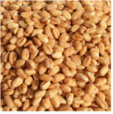
A．洗涤小麦 B．晒干小麦 C．烘烤小麦 D．研磨小麦
【分析】化学变化过程中有新物质生成，物理变化过程中没有新物质生成，是否生成新物质是判断化学变化的依据。
【解答】解：A、洗涤小麦，没有生成新物质，属于物理变化，故错；
B、晒干小麦，没有生成新物质，属于物理变化，故错；
C、烘烤小麦有新物质生成，属于化学变化，故正确；
D、研磨小麦过程中没有生成新物质，属于物理变化，故错；
故选：C。
【点评】判断变化是否属于化学变化的唯一标准是：是否有新物质生成，如果有新物质生成，就是化学变化，如果没有新物质生成，就不是化学变化。
2．（1.5分）化学与环境、资源息息相关，下列说法正确的是（ ）
A．直接排放未处理的污水可以节约成本
B．华华同学利用太阳能、风能等清洁能源可以促进节能环保
C．回收废旧塑料制品，可以直接大量焚烧排放
D．大量使用农药和化肥可以提高产量
【分析】A、根据未处理的污水含有大量有毒有害物质进行分析。
B、根据利用太阳能、风能等清洁能源可以减少化石燃料的使用进行分析。
C、根据大量焚烧废弃塑料制品会产生大量的二氧化碳和有害气体进行分析。
D、根据大量使用农药化肥会污染水土进行分析。
【解答】解：A、未处理的污水含有大量有毒有害物质，直接排放会污染环境，故A错误；
B、利用太阳能、风能等清洁能源可以减少化石燃料的使用，促进节能环保，故B正确；
C、大量焚烧废弃塑料制品会产生大量的二氧化碳和有害气体，污染空气，故C错误；
D、大量使用农药化肥会污染水土，故D错误。
故选：B。
【点评】本题主要考查白色污染与防治等，注意完成此题，可以从题干中抽取有用的信息，结合已有的知识进行解题。
3．（1.5分）帮助长银同学分析下列化学用语错误的是（ ）
A．Cl₂两个氯原子
B．SO₂一个二氧化硫分子
C．Al₂O₃氧化铝
D．KO₄高锰酸钾中锰元素的化合价
【分析】本题考查化学用语的意义及书写，解题关键是分清化学用语所表达的对象是分子、原子、离子还是化合价，才能在化学符号前或其它位置加上适当的计量数来完整地表达其意义，并能根据物质化学式的书写规则正确书写物质的化学式，才能熟练准确的解答此类题目。
【解答】解：A、Cl₂表示一个氯分子，故A错误；
B、SO₂表示一个二氧化硫分子，故B正确；
C、Al₂O₃的名称是氧化铝，故C正确；
D、元素化合价的表示方法：确定出化合物中所要标出的元素的化合价，然后在其化学式该元素的上方用正负号和数字表示，正负号在前，数字在后，所以KO₄高锰酸钾中锰元素的化合价是+7价，故D正确。
故选：A。
【点评】本题主要考查学生对化学用语的书写和理解能力，题目设计既包含对化学符号意义的了解，又考查了学生对化学符号的书写，考查全面，注重基础，题目难度较易。
4．（1.5分）下列解释不合理的是（ ）
A．活性炭净化空气，利用碳的可燃性
B．无水种植需要肥料（含 KNO₃），植物生长需要钾、氮肥
C．泡沫灭火器灭火，破坏燃烧的条件
D．蔗糖溶解，分子在不断运动
【分析】A、根据活性炭的吸附性进行分析。
B、根据植物生长需要钾、氮肥进行分析。
C、根据燃烧的条件进行分析。
D、根据分子在不断运动进行分析。
【解答】解：A、活性炭净化空气，利用了活性炭的吸附性，能吸附色素及异味，故A错误；
B、无水种植需要肥料（含KNO₃），是因为植物生长需要钾、氮肥，故B正确；
C、泡沫灭火器灭火，通过产生大量泡沫覆盖在燃烧物表面，隔绝空气以达到灭火目的，破坏了燃烧的条件，故C正确；
D、蔗糖溶解，从微观角度分析是因为分子在不断运动，故D正确。
故选：A。
【点评】本题主要考查常见化肥的种类和作用等，注意完成此题，可以从题干中抽取有用的信息，结合已有的知识进行解题。
5．（1.5分）嫦娥五号从月球上带回来的样品有氦气和钛铁矿石，下列有关氦、钛元素的说法正确的是（ ）

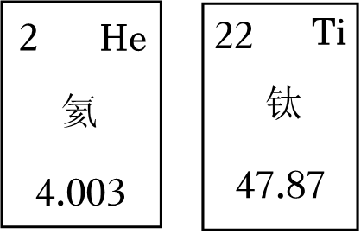
A．1个氦原子含有4个质子
B．钛原子的相对原子质量为47.87g
C．钛原子的最外层电子数为22
D．He和Ti分别可以表示单质
【分析】A、根据氮元素周期表中的一格进行分析。
B、根据相对原子质量是一个比值，单位为“1”，常省略不写进行分析。
C、根据在原子中，原子序数质子数＝核外电子数进行分析。
D、根据氦与钛的单质都是由原子直接构成的进行分析。
【解答】解：A、根据氮元素周期表中的一格可知，左上角的数字为2，表示原子序数为2；根据原子中原子序数一核电荷数一质子数一核外电子数，则氮原子的核内有2个质子，故A错误；
B、在元素周期表中，元素名称下方的数字表示相对原子质量，相对原子质量是一个比值，单位为“1”，常省略不写，故钛的相对原子质量为47.87，故B错误；
C、在元素周期表中，元素名称左上角的数字表示原子序数，在原子中，原子序数质子数＝核外电子数＝22，核外电子排布为2、8、10、2，最外层电子数2，故C错误；
D、氦与钛的单质都是由原子直接构成的，其化学式直接用元素符号表示，故He和Ti分别可以表示对应单质，故D正确；
故选：D。
【点评】本题主要考查元素周期表信息示意图等，注意完成此题，可以从题干中抽取有用的信息，结合已有的知识进行解题。
6．（1.5分）梓醇（C₁₅H₂₂O₁₀）是中药材地黄的主要成分，下列关于梓醇的说法正确的是（ ）
A．由三个元素组成
B．碳元素和氧元素的质量比3：2
C．其中氢元素的质量分数最小
D．由碳元素、氢元素和氧元素构成
【分析】A、根据元素只讲种类、不讲个数，进行分析判断。
B、根据化合物中各元素质量比＝各原子的相对原子质量×原子个数之比，进行分析判断。
C、根据化合物中各元素质量比＝各原子的相对原子质量×原子个数之比，进行分析判断。
D、根据梓醇化学式的含义，进行分析判断。
【解答】解：A、元素只讲种类、不讲个数，故选项说法错误。
B、碳元素和氧元素的质量比（12×15）：（16×10）≠3：2，故选项说法错误。
C、梓醇中碳、氢、氧三种元素的质量比为（12×15）：（1×22）：（16×10）＝90：11：80，则其中氢元素的质量分数最小，故选项说法正确。
D、梓醇是由碳元素、氢元素和氧元素组成的，故选项说法错误。
故选：C。
【点评】本题难度不大，理解题意、灵活运用化学式的含义、有关计算等是正确解答本题的关键。
7．（1.5分）以下实验现象，正确的是（ ）
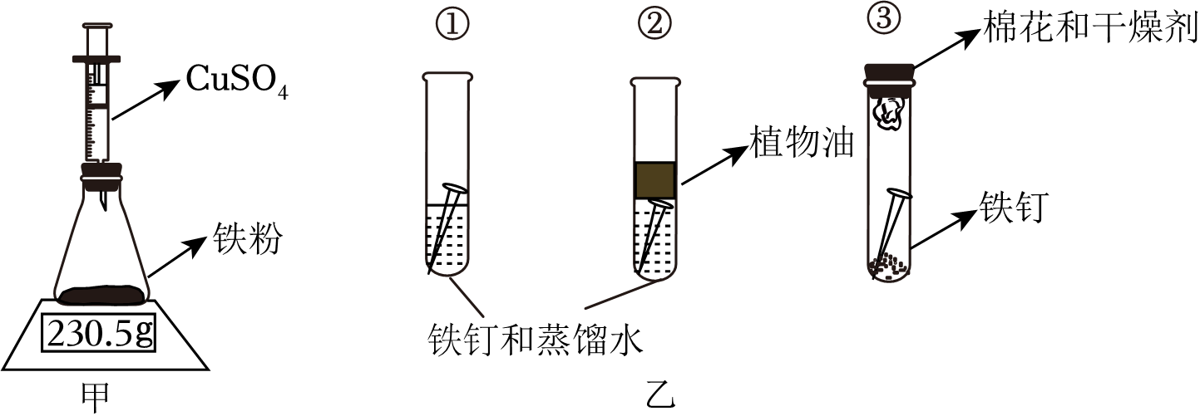
A．如图甲，大海同学通入硫酸铜溶液后，可以用铁把铜析出
B．反应后电子秤的示数为230.5g
C．对比实验乙的①③：可以探究接触空气是否是铁生锈的条件之一
D．图乙一周过后，②铁钉产生的铁锈最多
【分析】A、根据金属活动性铁＞铜，铁与硫酸铜反应生成铜和硫酸亚铁进行分析。
B、根据质量守恒定律进行分析。
C、根据铁生锈的条件进行分析。
D、根据铁生锈的条件进行分析。
【解答】解：A、甲实验中，根据金属活动性铁＞铜，铁与硫酸铜反应生成铜和硫酸亚铁，实验现象为有红色固体析出，故A错误；
B、甲实验中，根据金属活动性铁＞铜，铁与硫酸铜反应生成铜和硫酸亚铁，该反应遵守质量守恒定律，所以反应前后物质总质量不变，则反应后电子秤的示数为230.5g，故B正确；
C、实验乙中，①号试管中铁钉同时与水和氧气接触，生锈；②号试管中铁钉只与水接触，不生锈；③号试管中铁钉只与空气接触，不生锈；对比①③可以探究铁生锈的条件之一是与水接触，故C错误；
D、实验乙中，①号试管中铁钉同时与水和氧气接触，生锈；②号试管中铁钉只与水接触，不生锈；③号试管中铁钉只与空气接触，不生锈；因此图乙一周过后，①铁钉产生的铁锈最多，故D错误。
故选：B。
【点评】本题主要考查金属锈蚀的条件及其防护等，注意完成此题，可以从题干中抽取有用的信息，结合已有的知识进行解题。
8．（1.5分）小丁同学发现H₂和CO₂在同一条件下会发生两个化学反应。一般反应Ⅰ来制取甲醇（CH₃OH），下列说法错误的是（ ）
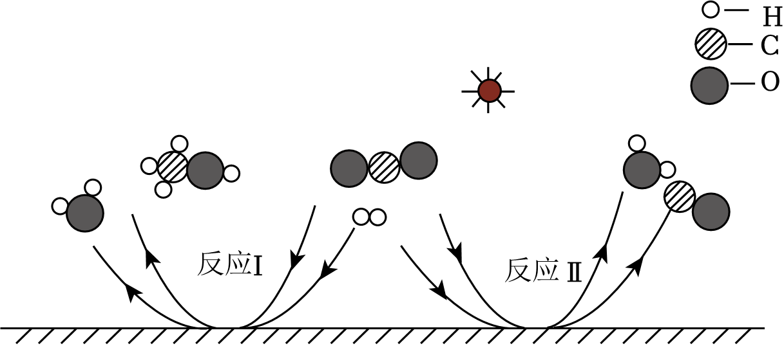
A．在反应Ⅰ中，参加反应的H₂和CO₂的分子个数比为3：1
B．反应Ⅱ前后的分子数量发生改变
C．小丁同学想要增加甲醇的产量，就要减少反应Ⅱ的发生
D．利用这两个反应不仅可以减少温室气体的排放，还可以产生燃料
【分析】根据微观反应示意图写出化学方程式，再利用化学方程式的意义、化学反应的实质来分析判断。
【解答】解：A、由微观反应示意图可知，反应Ⅰ是由二氧化碳和氢气在一定条件下反应生成甲醇和水，化学方程式为CO₂+3H₂CH₃OH+H₂O，由化学方程式可知，在反应Ⅰ中，参加反应的H₂和CO₂的分子个数比为3：1，选项说法正确；
B、由微观反应示意图可知，反应Ⅱ是二氧化碳和氢气在光照的条件下反应生成水和一氧化碳，化学方程式为CO₂+H₂H₂O+CO，由化学方程式可知，反应Ⅱ前后的分子数量没有发生改变，选项说法错误；
C、由微观反应示意图可知，小丁同学想要增加甲醇的产量，就要减少反应Ⅱ的发生，选项说法正确；
D、这两个反应的反应物中均有二氧化碳，生成物中的甲醇、一氧化碳均具有可燃性，因此利用这两个反应不仅可以减少温室气体的排放，还可以产生燃料，选项说法正确。
故选：B。
【点评】根据变化微观示意图及粒子构成模拟图，确定物质的分子构成，能够正确写出物质的化学式，是解答此类题的关键。
9．（2分）如图是几种物质生成水的反应，下列说法错误的是（ ）
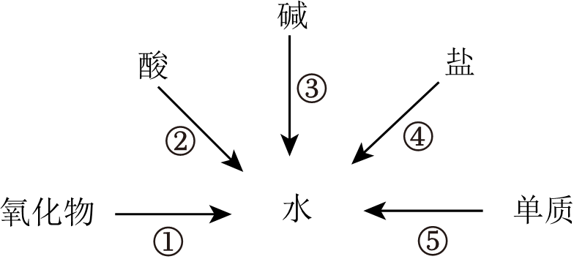
A．①可以表示为H₂O₂制取O₂的反应
B．③可以表示为NaOH与H₂SO₄的反应
C．④可以表示为AgNO₃与Al的反应
D．⑤反应中用的纯净物中含有氢元素
【分析】根据题目中给出的关系结合物质的性质进行分析。
【解答】解：A、过氧化氢属于氧化物，在二氧化锰催化下生成氧气，故①可以表示为H₂O₂制取O₂的反应，正确；
B、氢氧化钠和硫酸反应生成硫酸钠和水，③可以表示为NaOH与H₂SO₄的反应，正确；
C、AgNO₃与Al反应生成硝酸铝和银，故④不可以表示为AgNO₃与Al的反应，错误；
D、氢气和氧气在点燃条件下生成水，故⑤反应中用的纯净物中含有氢元素，正确；
故选：C。
【点评】本题主要考查物质的性质，解答时要根据各种物质的性质，结合各方面条件进行分析、判断，从而得出正确的结论。
10．（2分）下列做法不可以完成的是（ ）
A．辨别空气、N₂和O₂——将燃着的木条伸入
B．辨别黄铜合金和黄金一一用酒精灯烧
C．辨别纯净水和海水——晒干
D．将溶解色素的水分离——静置沉淀
【分析】A、根据燃着的木条在空气中会正常燃烧，在氮气中会熄灭，在氧气中会烧得更旺来分析；
B、根据黄铜合金灼烧会变黑，黄金灼烧不会变黑来分析；
C、根据纯净水晒干无固体残留，海水晒干有固体残留来分析；
D、根据可以用活性炭吸附水中的色素来分析。
【解答】解：A、燃着的木条在空气中会正常燃烧，在氮气中会熄灭，在氧气中会烧得更旺，能用燃着的木条来辨别，故选项不符合题意。
B、黄铜合金灼烧会变黑，黄金灼烧不会变黑，能用酒精灯灼烧来辨别，故选项不符合题意。
C、纯净水晒干无固体残留，海水晒干有固体残留，能用晒干的方法来辨别，故选项不符合题意。
D、色素溶解在水中，不能用静置沉淀的方法来分离，可以用活性炭来吸附色素，故选项符合题意。
故选：D。
【点评】本题主要考查了物质的性质，解答时要根据各种物质的性质，结合各方面条件进行分析、判断，从而得出正确的结论。
11．（2分）Ca（OH）₂、K₂CO₃溶解度示意图，下列说法正确的是（ ）
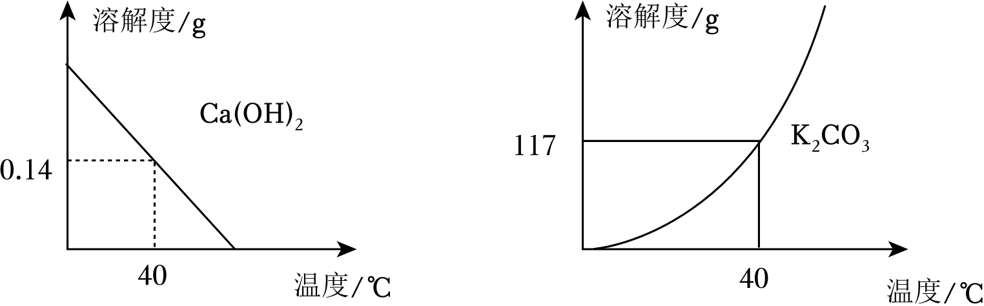
A．40℃时，琴琴同学将0.14gCa（OH）₂放入100g水中得到100.14g溶液
B．40℃时，Ca（OH）₂的饱和溶液降温后仍是饱和溶液
C．40℃时，K₂CO₃饱和溶液的溶质质量分数为11.7%
D．40℃时，Ca（OH）₂溶解度比K₂CO₃溶解度大
【分析】根据固体的溶解度曲线，可以查出某物质在一定温度下的溶解度，从而确定物质的溶解性；可以比较不同物质在同一温度下的溶解度大小，从而判断饱和溶液中溶质的质量分数的大小；可以判断物质的溶解度随温度变化的变化情况。
【解答】解：A、40℃时，氢氧化钙的溶解度是0.14g，琴琴同学将0.14gCa（OH）₂放入100g水中得到100.14g溶液，故A正确；
B、40℃时，Ca（OH）₂的饱和溶液降温后溶解度增大，变成了不饱和溶液，故B错误；
C、40℃时，碳酸钾的溶解度是117g，所以K₂CO₃饱和溶液的溶质质量分数为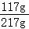×100%≈53.9%，故C错误；
D、40℃时，碳酸钾的溶解度是117g，氢氧化钙的溶解度是0.14g，所以Ca（OH）₂溶解度比K₂CO₃溶解度小，故D错误。
故选：A。
【点评】本题难度不是很大，主要考查了固体的溶解度曲线所表示的意义，及根据固体的溶解度曲线来解决相关的问题，从而培养分析问题、解决问题的能力。
12．（2分）扬扬同学发现染布前可以用盐酸洗去布料表面部分碱性物质（如KOH），染色后用5%、10%、20%的醋酸溶液与等浓度等质量的KOH溶液反应，pH变化如图。下列选项正确的是（ ）
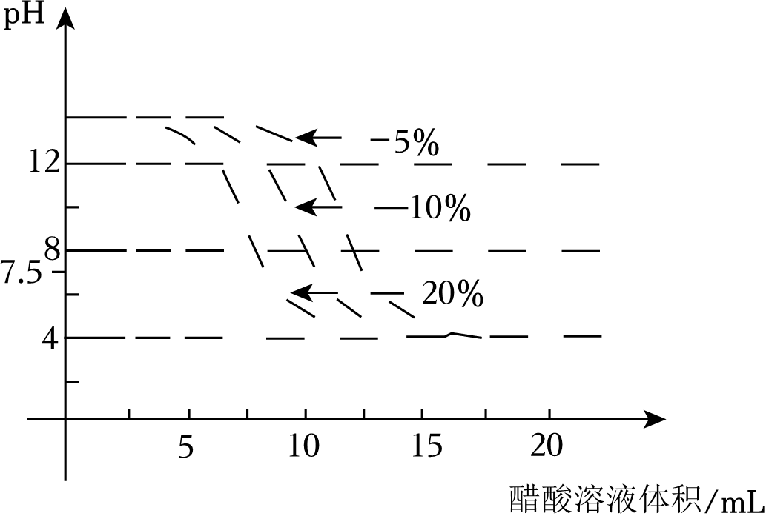
A．KOH来源：Ca（OH）₂+K₂CO₃═CaCO₃↓+KOH
B．扬扬用盐酸清洗布料后不用水冲洗，因为盐酸没有腐蚀性
C．如图所示，醋酸浓度越高所需醋酸溶液体积越大
D．由图像可知，随着不同浓度的醋酸溶液用量的增加，pH趋近于4.0
【分析】A、根据方程式未配平进行分析。
B、根据盐酸具有腐蚀性进行分析。
C、根据醋酸浓度越高，所需醋酸溶液体积越小进行分析。
D、根据随着不同浓度的醋酸溶液用量的增加，pH值趋近于4.0进行分析。
【解答】解：A、该方程式未配平，氢氧化钾前面化学计量数应为2，Ca（OH）₂+K₂CO₃═CaCO₃↓+2KOH，故A错误；
B、盐酸具有腐蚀性，故B错误；
C、如图所示，醋酸浓度越高，所需醋酸溶液体积越小，故C错误；
D、由图像可知，随着不同浓度的醋酸溶液用量的增加，pH值趋近于4.0，故D正确；
故选：D。
【点评】本题主要考查溶液的酸碱性与pH的关系等，注意完成此题，可以从题干中抽取有用的信息，结合已有的知识进行解题。
二、综合题
13．（6分）俊宇同学想要做实验室制取二氧化碳实验：
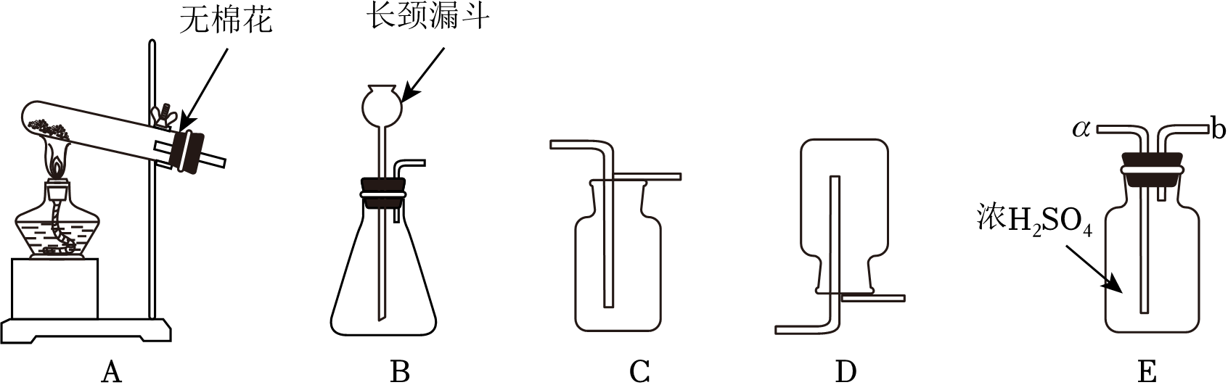
（1）实验室制取CO₂的方程式： CaCO₃+2HCl＝CaCl₂+H₂O+CO₂↑ 。
（2）制取二氧化碳的发生和收集装置为 BC 。（填序号）
（3）干燥CO₂气体，从E中的 a 口通入。
（4）模拟海洋生态系统
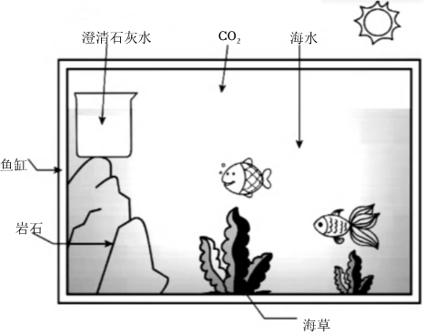
①绿色植物在生态箱中通过呼吸作用和 光合 作用参与碳循环；
②俊宇向生态箱中通入CO₂，一段时间后烧杯中出现现象为 澄清石灰水变浑浊 ；
③测得生态箱内pH值下降，原因是 CO₂ 与水反应生成碳酸 ；
④请你列举一条具体措施减少大气中CO₂排放量，结合生活实际： 绿色出行 。
【分析】（1）根据碳酸钙和盐酸反应生成氯化钙、水和二氧化碳进行分析；
（2）根据实验室制取二氧化碳的反应物是固体和液体，反应条件是常温，二氧化碳密度比空气大，溶于水进行分析；
（3）根据洗气除杂应该是长进短出进行分析；
（4）①根据绿色植物在生态箱中通过呼吸作用和光合作用参与碳循环进行分析；
②根据二氧化碳和氢氧化钙反应生成碳酸钙沉淀和水进行分析；
③根据二氧化碳和水反应生成碳酸进行分析；
④根据减少大气中CO₂排放量的具体操作进行分析。
【解答】解：（1）碳酸钙和盐酸反应生成氯化钙、水和二氧化碳，化学方程式为：CaCO₃+2HCl＝CaCl₂+H₂O+CO₂↑；
（2）实验室制取二氧化碳的反应物是固体和液体，反应条件是常温，二氧化碳密度比空气大，溶于水，所以制取二氧化碳的发生和收集装置为BC；
（3）洗气除杂应该是长进短出，所以干燥CO₂气体，从E中的a口通入；
（4）①绿色植物在生态箱中通过呼吸作用和光合作用参与碳循环；
②俊宇向生态箱中通入CO₂，二氧化碳和氢氧化钙反应生成碳酸钙沉淀和水，所以一段时间后烧杯中出现现象为：澄清石灰水变浑浊；
③测得生态箱内pH值下降，原因是：CO₂ 与水反应生成碳酸；
④列举一条具体措施减少大气中CO₂排放量，结合生活实际为：绿色出行。
故答案为：（1）CaCO₃+2HCl＝CaCl₂+H₂O+CO₂↑；
（2）BC；
（3）a；
（4）①光合；
②澄清石灰水变浑浊；
③CO₂与水反应生成碳酸；
④绿色出行。
【点评】本题主要考查常见气体的发生装置与收集装置的探究，发生装置依据反应物的状态和反应条件选择，收集装置依据气体的密度和溶解性选择。
14．（7分）小丽同学想制作防龋齿牙膏，探究乳酸的化学性质。
（1）小丽发现龋齿会影响葡萄糖在嘴中转化为乳酸，如图，在第 20 分钟时，葡萄糖全转化为乳酸，龋齿越严重pH越 小 。
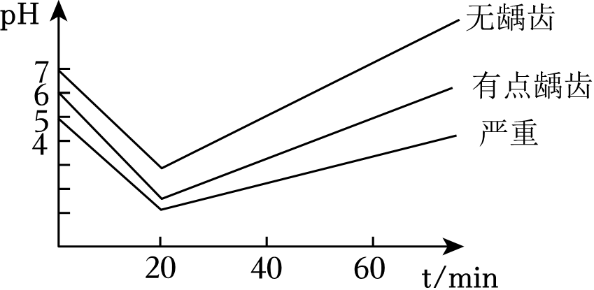
（2）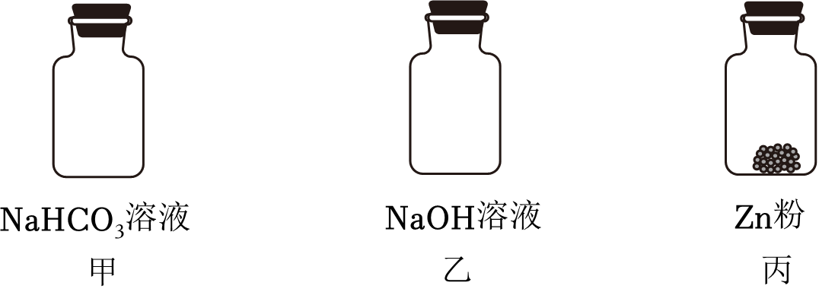
甲：向NaHCO₃溶液中加入乳酸， 产生气泡 ；
乙：向NaOH溶液溶液中加入乳酸，无明显变化；
丙：向Zn粉中加入乳酸，有气泡产生。
（3）Zn与HCl反应也有气泡产生，请你写出化学反应方程式 Zn+2HCl＝ZnCl₂+H₂↑ 。
（4）乳酸与金属氧化物也会反应，请写出金属氧化物 ZnO 。（化学式）
（5）乳酸是否与NaOH溶液反应，请写出具体操作，并使实验现象明显。
具体操作： 向滴有无色酚酞的NaOH溶液滴加过量的乳酸 ；
现象： 溶液由红色变无色 ；
结论： 乳酸能与NaOH溶液反应 。
【分析】（1）根据葡萄糖在嘴中转化为乳酸，酸性增强，pH减小来分析解答；
（2）根据乳酸能与NaHCO₃溶液反应生成乳酸钠、二氧化碳和水来分析解答；
（3）根据Zn与HCl反应生成氯化锌和氢气来分析解答；
（4）根据乳酸与金属氧化物ZnO反应来分析解答；
（5）根据无色酚酞溶液遇碱性溶液变红，遇中性或酸性物质不变色，NaOH溶液呈碱性，能使无色酚酞溶液变红，乳酸和氢氧化钠溶液反应生成乳酸钠和水来分析解答。
【解答】解：（1）乳酸呈酸性，葡萄糖在嘴中转化为乳酸，酸性增强，pH减小，由图像可知，在第20分钟时，葡萄糖全转化为乳酸，龋齿越严重pH越小；
（2）乳酸能与NaHCO₃溶液反应生成乳酸钠、二氧化碳和水，则向NaHCO₃溶液中加入乳酸，可观察到产生气泡；
（3）Zn与HCl反应生成氯化锌和氢气，反应的化学方程式为Zn+2HCl＝ZnCl₂+H₂↑；
（4）乳酸与金属氧化物也会反应，如ZnO；
（5）无色酚酞溶液遇碱性溶液变红，遇中性或酸性物质不变色，NaOH溶液呈碱性，能使无色酚酞溶液变红，乳酸和氢氧化钠溶液反应生成乳酸钠和水，会导致溶液碱性减弱，则验证乳酸是否与NaOH溶液反应的方案是向滴有无色酚酞的NaOH溶液滴加过量的乳酸，若溶液由红色变无色，说明乳酸能与NaOH溶液反应。
故答案为：（1）20；小；
（2）产生气泡；
（3）Zn+2HCl＝ZnCl₂+H₂↑；
（4）ZnO（合理即可）；
（5）向滴有无色酚酞的 NaOH溶液滴加过量的乳酸；溶液由红色变无色；乳酸能与NaOH溶液反应。
【点评】本题主要考查物质的性质，解答时要根据各种物质的性质，结合各方面条件进行分析、判断，从而得出正确的结论。
15．（8分）铁黄（FeOOH）是一种颜料，以某硫铁矿废渣（主要成分Fe₂O₃，含有少量的SiO₂，其余成分不考虑）为原料，制取铁黄，以下是制取工艺流程。
注：铁黄不与水反应，SiO₂不与水和H₂SO₄反应
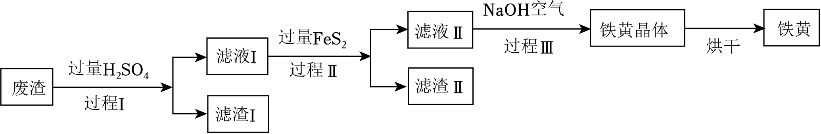
（1）过程Ⅰ的化学方程式为 Fe₂O₃+3H₂SO₄═Fe₂（SO₄）₃+3H₂O ，滤渣Ⅰ中的物质有 SiO₂ （填化学式）；
（2）过程Ⅱ的操作名称为 过滤 ；
（3）过程Ⅲ中的化学方程式为FeSO₄+2NaOH═Fe（OH）₂↓+Na₂SO₄，该反应属于 复分解 反应（填基本反应类型）；
（4）①FeOOH随着温度的升高，可以加热分解成Fe₂O₃，写出其反应的化学方程式 2FeOOH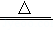Fe₂O₃+H₂O ；
②温度不同时，生成的Fe₂O₃颜色如下表：
温度/℃ | 400 | 700 | 750 | 800
颜色 | 橘红 | 鲜红 | 鲜红 | 暗红
如果希希同学想获得鲜红的Fe₂O₃，应把温度控制在 700℃﹣750℃ 。
【分析】（1）氧化铁和稀硫酸反应生成硫酸铁和水。
（2）过滤能把固体和液体分离。
（3）两种化合物相互交换成分生成另外两种新的化合物的分盐酸复分解反应。
（4）FeOOH受热分解生成Fe₂O₃和水。根据表中信息可以判断控制的温度范围。
【解答】解：（1）过程Ⅰ中，氧化铁和稀硫酸反应生成硫酸铁和水，反应的化学方程式为Fe₂O₃+3H₂SO₄═Fe₂（SO₄）₃+3H₂O，滤渣Ⅰ中的物质有SiO₂。
故答案为：Fe₂O₃+3H₂SO₄═Fe₂（SO₄）₃+3H₂O；SiO₂。
（2）过程Ⅱ的操作能把固体和液体分离，名称为过滤。
故答案为：过滤。
（3）过程Ⅲ中的化学方程式为FeSO₄+2NaOH═Fe（OH）₂↓+Na₂SO₄，该反应属于复分解反应。
故答案为：复分解。
（4）①FeOOH随着温度的升高，可以加热分解成Fe₂O₃和水，其反应的化学方程式是2FeOOH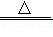Fe₂O₃+H₂O。
故答案为：2FeOOHFe₂O₃+H₂O。
②如果希希同学想获得鲜红的Fe₂O₃，应把温度控制在700℃﹣750℃。
故答案为：700℃﹣750℃。
【点评】本题主要考查物质的性质，解答时要根据各种物质的性质，结合各方面条件进行分析、判断，从而得出正确的结论。
16．（9分）【科普材料】中国天宫空间站三名航天员每日需要O₂2.4kg，固体燃料氧气发生器制氧，是航天员安全可靠的供氧途径之一。向氧气发生器加入粉末状的铁粉和氯酸钠（NaClO₃）；点燃铁粉，铁粉剧烈燃烧，放出大量的热，NaClO₃受热分解为NaCl和O₂。
（1）氯酸钠受热分解所需的能量来自于 铁粉的剧烈燃烧 ；
（2）三名航天员4天所需O₂共9.6kg，则理论上至少需要加热分解NaClO₃的质量为多少？（NaClO₃的相对分子质量为106.5，列出化学方程式写出完整过程计算）
（3）①加热KClO₃和MnO₂混合物制取O₂的化学方程式 2KClO₃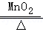2KCl+3O₂↑ ；
②在一定条件下，制取相同质量的O₂，则加热分解 NaClO₃ （选填KClO₃/NaClO₃）所需质量更少。
【分析】（1）根据点燃铁粉，铁粉剧烈燃烧，放出大量的热进行分析。
（2）根据2NaClO₃2NaCl+3O₂↑进行分析。
（3）根据加热KClO₃和MnO₂混合物生成KCl、O₂，2NaClO₃2NaCl+3O₂↑，进行分析。
【解答】解：（1）根据题目信息，点燃铁粉，铁粉剧烈燃烧，放出大量的热，NaClO₃受热分解为NaCl和O₂，所以氯酸钠受热分解所需的能量来自于铁粉的剧烈燃烧。
（2）设理论上至少需要加热分解 NaClO₃的质量为x，
2NaClO₃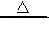2NaCl+3O₂↑
213 96
x 9.6kg
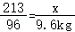
x＝21.3kg
答：理论上至少需要加热分解 NaClO₃ 的质量为21.3kg。
（3）①加热KClO₃和MnO₂混合物生成KCl、O₂，化学方程式为：2KClO₃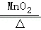2KCl+3O₂↑；
②根据化学方程式2NaClO₃2NaCl+3O₂↑，每213份质量的NaClO₃能分解产生96份质量的O₂，根据化学方程式2KClO₃2KCl+3O₂↑，每245份质量的KClO₃能分解产生96份质量的O₂，则制取相同质量的O₂，则加热份解NaClO₃所需质量更少。
故答案为：（1）铁粉的剧烈燃烧；
（2）21.3kg；
（3）①2KClO₃2KCl+3O₂↑；
②NaClO₃。
【点评】本题主要考查不含杂质的化学方程式计算等，注意完成此题，可以从题干中抽取有用的信息，结合已有的知识进行解题。

